МИНИСТЕРСТВО ОБРАЗОВАНИЯ И НАУКИ РОССИЙСКОЙ ФЕДЕРАЦИИ
Федеральное государственное бюджетное образовательное учреждение
высшего образования
«КУБАНСКИЙ ГОСУДАРСТВЕННЫЙ УНИВЕРСИТЕТ»
(ФГБОУ ВО «КубГУ»)
Кафедра математического моделирования

КУРСОВАЯ РАБОТА

РАЗРАБОТКА БАЗЫ ДАННЫХ НАЛОГОВОЙ СЛУЖБЫ.
ОФОРМЛЕНИЕ АДРЕСА НАЛОГОПЛАТЕЛЬЩИКА С ИСПОЛЬЗОВАНИЕМ ПРЕДОПРЕДЕЛЕННЫХ СПИСКОВ

Работу выполнила Е.В. Полуян
(подпись, дата) (инициалы, фамилия)
Факультет Экономический курс 2
Направление 38.03.05 Бизнес-информатика
Научный руководитель,
доцент, канд. физ.-мат наук М.С.Капустин
(подпись, дата) (инициалы, фамилия)
Нормоконтролер
доцент, канд. физ.-мат наук М.С.Капустин
(подпись, дата) (инициалы, фамилия)

Краснодар 2018
РЕФЕРАТ

Курсовая работа 27с., 14рис., 4 источника, 2 приложения.
МОДЕЛЬ ДАННЫХ, ORACLE SQL DEVELOPER DATA MODELER, БАЗА ДАННЫХ, СУБД ORACLE DATABASE, ORACLE APPLICATION EXPRESS, SQL ЗАПРОС.
Объектом исследования является налоговая служба.
Цель работы:
- построение модели данных налоговой службы;
- разработка базы данных в Oracle Application Express.
Моделирование данных проводилось в Oracle SQL Developer Data Modeler, а разработка базы данных в среде быстрой разработки Oracle Application Express.
Результаты работы могут быть использованы для автоматизации деятельности налоговой службы.

СОДЕРЖАНИЕ

ВВЕДЕНИЕ 4
1 Страничное описание 5
2 Моделирование данных 7
3 Добавление данных 11
4 Запрос в Oracle Application Express 16
ЗАКЛЮЧЕНИЕ 18
СПИСОК ИСПОЛЬЗОВАННЫХ ИСТОЧНИКОВ 19
ПРИЛОЖЕНИЕ А 20
ПРИЛОЖЕНИЕ Б 25

ВВЕДЕНИЕ

Автоматизация деятельности предприятия, тем более государственного, во-первых, позволяет эффективно управлять им в целом. Благодаря автоматизации заметно снижается количество ошибок, которые делают в процессе работы сотрудники. Потому, автоматизация полностью исключает ошибки человеческого фактора. Во-вторых, автоматизация деятельности существенно экономит трудовые ресурсы. Автоматизация устраняет проблемы лишних трудозатрат, экономит время на ручной учет и формирование документации.
Обязательным элементом автоматизации деятельности предприятия является база данных. Моделирование данных – основной этап в процессе автоматизации деятельности предприятия.
Курсовая работа посвящена моделированию данных налоговой службы и разработке базы данных в Oracle Application Express.

Страничное описание

Федеральная налоговая служба необходима для обеспечения правопорядка в сфере налоговых отношений, основанных на нормах налогового законодательства РФ, осуществления функции по контролю и надзору за соблюдением законодательства о налогах и сборах, за правильностью исчисления, полнотой и своевременностью внесения в соответствующий бюджет налогов, сборов и страховых взносов, в случаях, предусмотренных законодательством РФ, за правильностью исчисления, полнотой и своевременностью внесения в соответствующий бюджет иных обязательных платежей.
Клиентами налоговой службы являются налогоплательщики. Это плательщики налоговых сборов организации и физические лица, на которых в соответствии с НК возложена обязанность уплачивать налоги. Каждый налогоплательщик наделен Идентификационным Номером Налогоплательщика (ИНН). Это цифровой код, упорядочивающий учёт налогоплательщиков в РФ.
В базе данных налоговой службы указывается адрес налогоплательщика. Налоговый адрес налогоплательщика - это место его проживания, по которому он ставится на учет в качестве налогоплательщика в органе государственной налоговой службы. В случае изменения адреса клиента необходимо написать соответствующее заявление для внесения изменений в базу данных. В этом случае клиенту предоставляется возможность выбрать адрес из предопределенных списков, т.е. указать необходимые, верные данные, а именно: край (регион), город, улицу, номер дома, номер квартиры и т.д. В заявлении также указывается дата изменения адреса, ИНН и новый адрес налогоплательщика.
Налогоплательщик имеет в собственности движимое и недвижимое имущества.
Движимое имущество может характеризоваться стоимостью, кодовым номером, мощностью двигателя. Данная информация находится в компетенции ГИБДД – Государственной инспекции безопасности дорожного движения. ГИБДД на основании договора купли-продажи регистрирует выдачу определенного государственного номера. У каждого имущества есть свой кодовый номер. Соответствующая информация о получении или списании имущества регистрируется и передается в налоговую службу. Кроме того, при продаже/покупке имущества указываются даты начала и окончания владения. При этом фиксируется сумма налога для данного имущества и дата оплаты.
Недвижимое имущество регистрируется в БТИ – Бюро Технической Инвентаризации. В базу данных Бюро включается информация о месторасположении помещения, его техническом состоянии. Кроме того, БТИ собирает все данные на квартиры, коттеджи, дома, земельные наделы, и о том, какие изменения с ними происходили. Каждое недвижимое имущество также имеет кодовый номер и определенную стоимость. При продаже/покупке недвижимого имущества указывается ИНН продавца и покупателя, кодовый номер данного имущества и даты начала и окончания собственности. Данная информация также направляется в базу данных налоговой службы.

Моделирование данных

Моделирование данных проводилось с использованием пакета Oracle SQL Developer Data Modeler [1]. Логическая модель данных, построенная на основе страничного описания, представлена на рисунке 1.
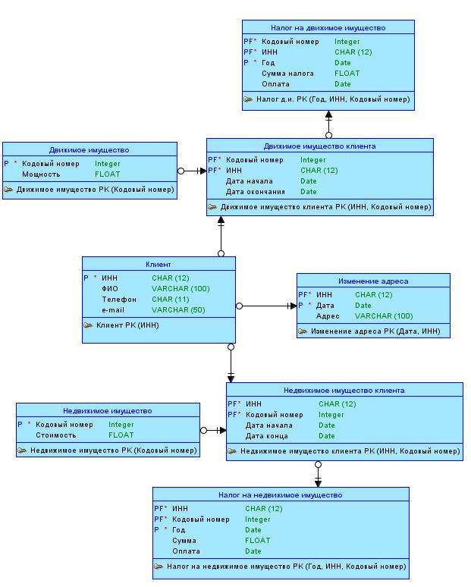
Рисунок 1 – Логическая модель данных
На основе данной логической модели сгенерирована физическая модель данных. На рисунке 2 представлена физическая модель данных после выполнения нормализации до 3НФ [2].

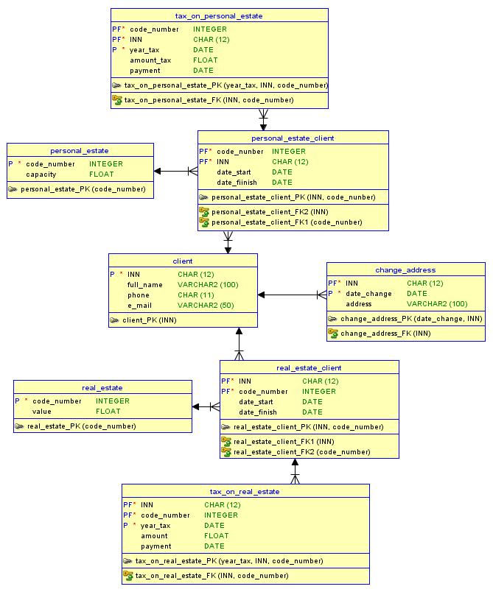
Рисунок 2 – Физическая модель данных

Для работы с адресами клиентов необходимо добавить некоторые сущности. Физическая модель данных с добавлением новых сущностей после выполнения нормализации до 3НФ представлена на рисунке 3 [2].

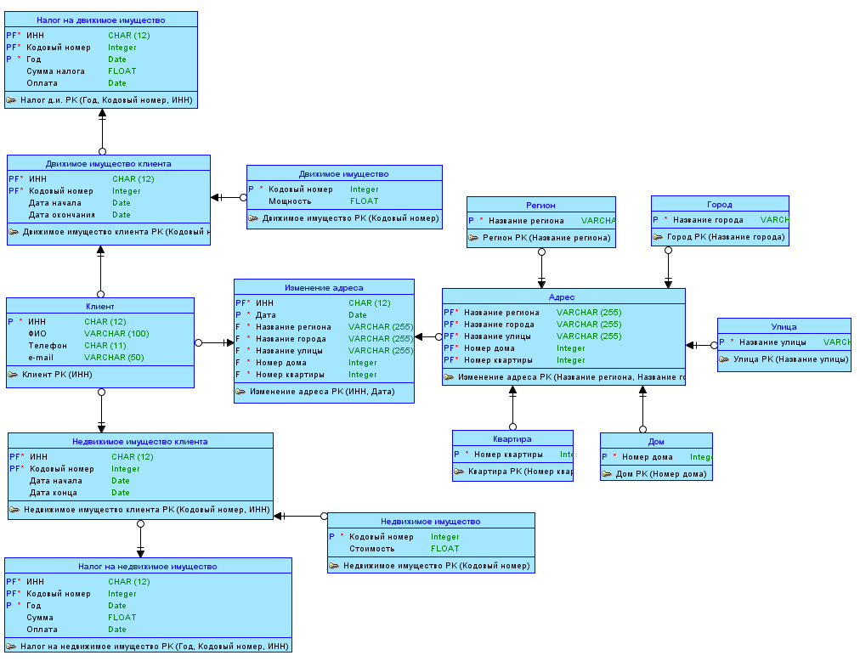
Рисунок 3 – Логическая модель данных с добавлением новых сущностей

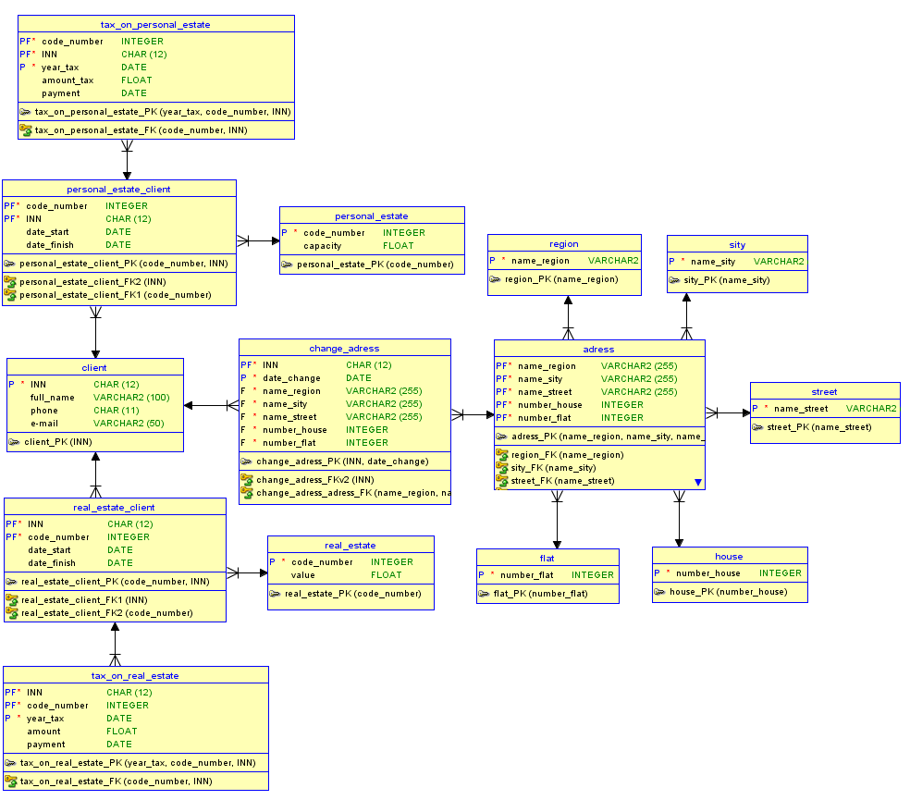
На рисунке 4 представлена реляционная модель данных с добавлением новых сущностей после выполнения нормализации до 3НФ [2].

Рисунок 4 – Физичская модель данных с добавлением новых сущностей

Добавление данных

На основе полученной реляционной модели сгенерирован DDL-скрипт для создания соответствующих объектов в базе данных СУБД Oracle Database 11g Express Edition [4]. Сгенерированный DDL-скрипт представлен в Приложении А.
Код с заполнением данных представлен в приложении Б. Таблицы с заполненными данными представлены на рисунках 5-12.

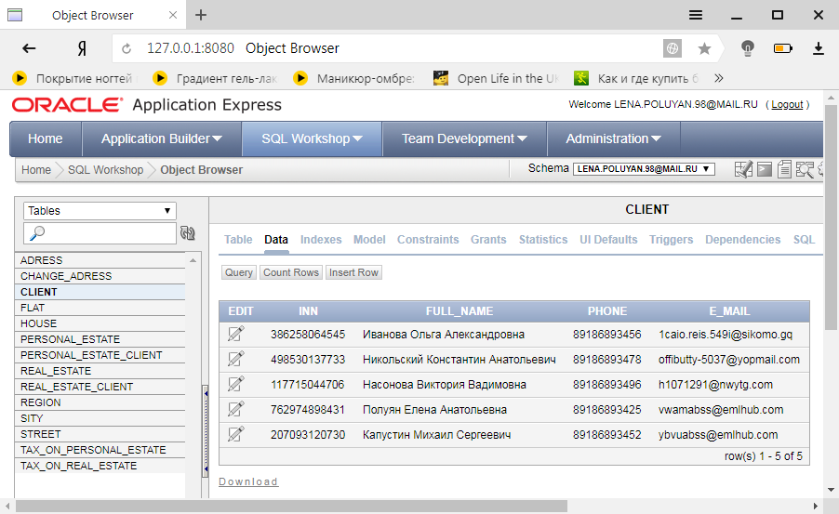
Рисунок 5 – Заполненная таблица CLIENT
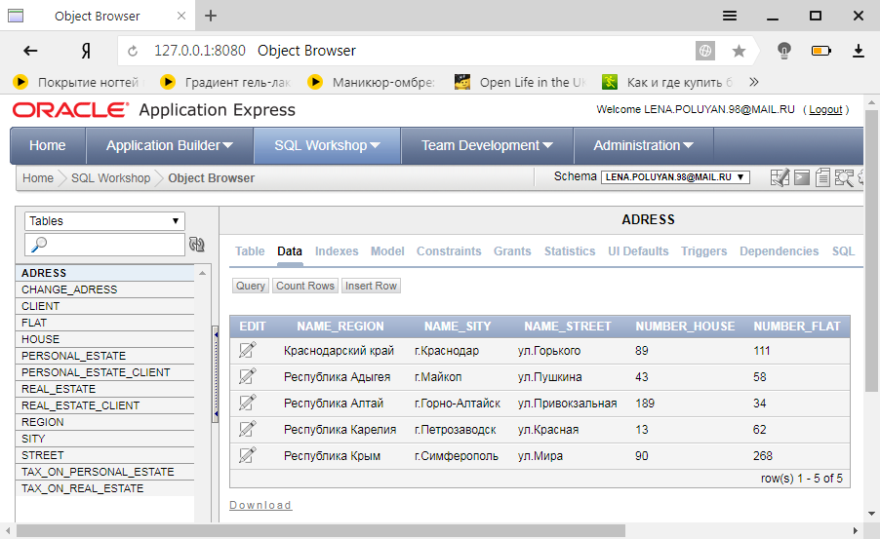
Рисунок 6 – Заполненная таблица ADRESS

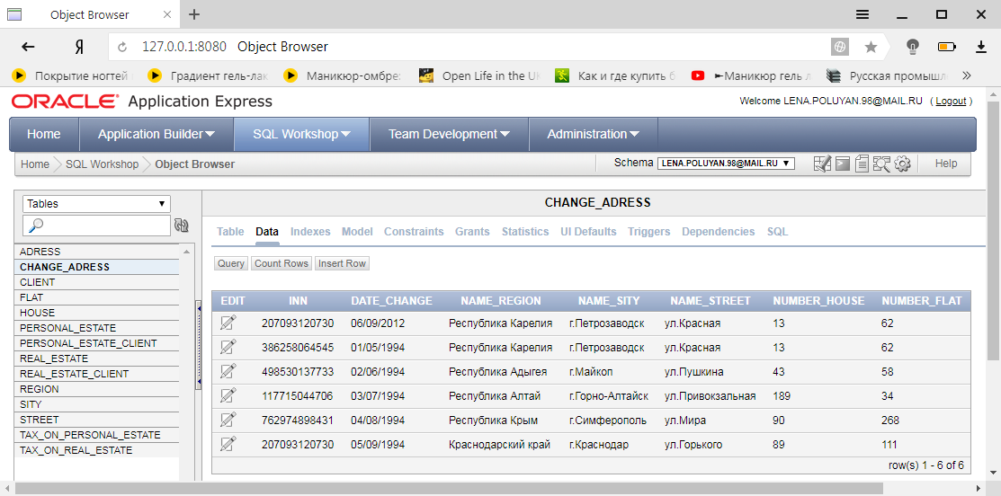
Рисунок 7 – Заполненная таблица CHANGE_ADRESS

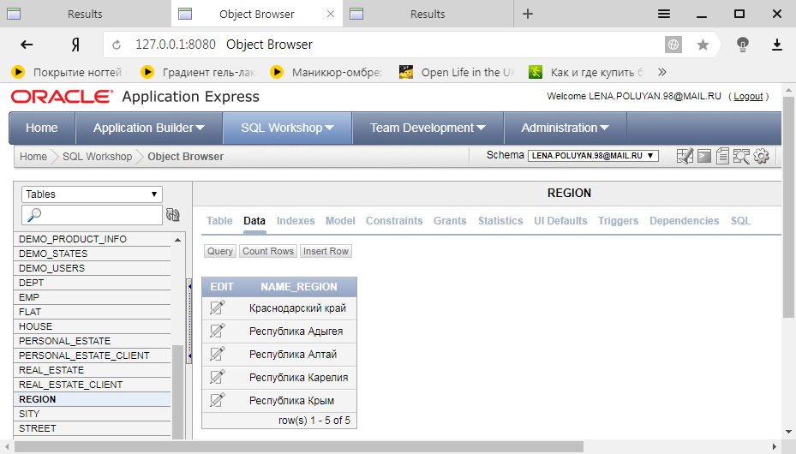
Рисунок 8 – Заполненная таблица REGION

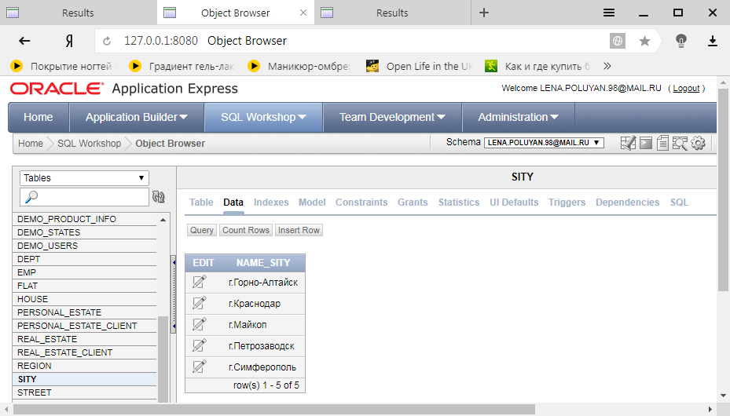
Рисунок 9 – Заполненная таблица SITY

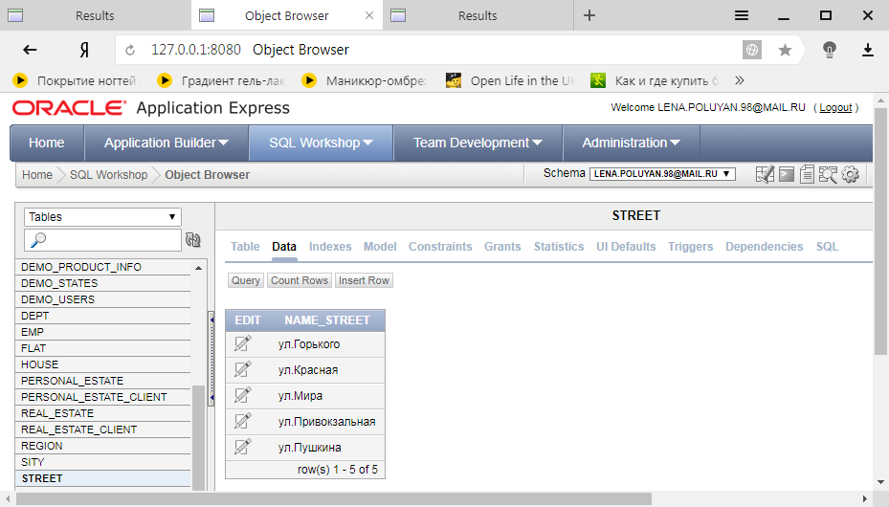
Рисунок 10 – Заполненная таблица STREET

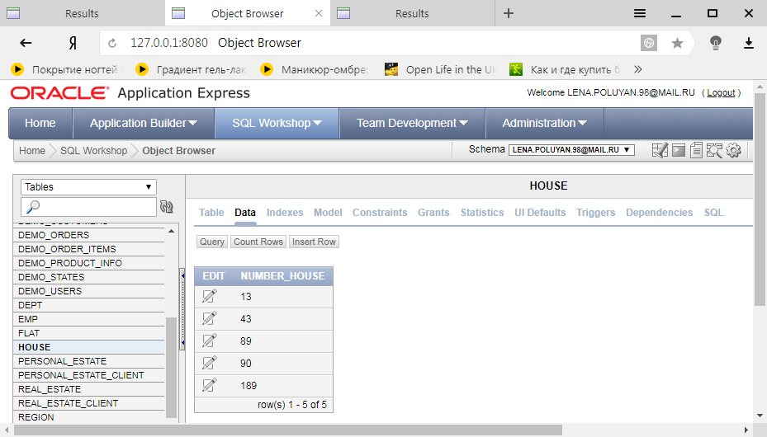
Рисунок 11 – Заполненная таблица HOUSE

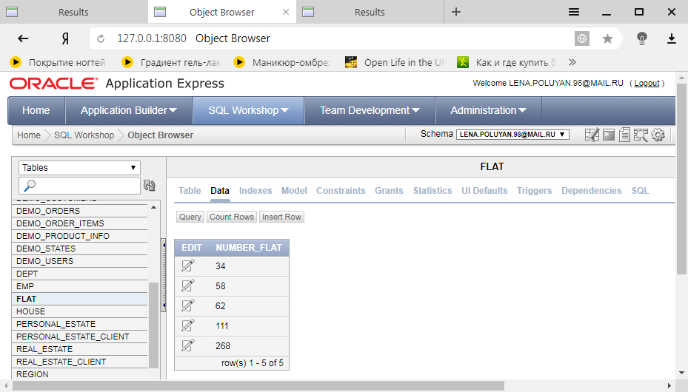
Рисунок 12 – Заполненная таблица FLAT

Запрос в Oracle Application Express

Для оформления информации об изменении адреса налогоплательщика была создана новая сущность CHANGE_ADRESS, где INN – идентификационный номер налогоплательщика, DATE_CHANGE – дата изменения адреса налогоплательщика, NAME_REGION – название региона (края), NAME_SITY – название города, NAME_STREET – название улицы, NUMBER_HOUSE – номер дома, NUMBER _FLAT – номер квартиры.
Для проверки данных таблицы выведем данные об адресах налогоплательщиков (рисунок 13).
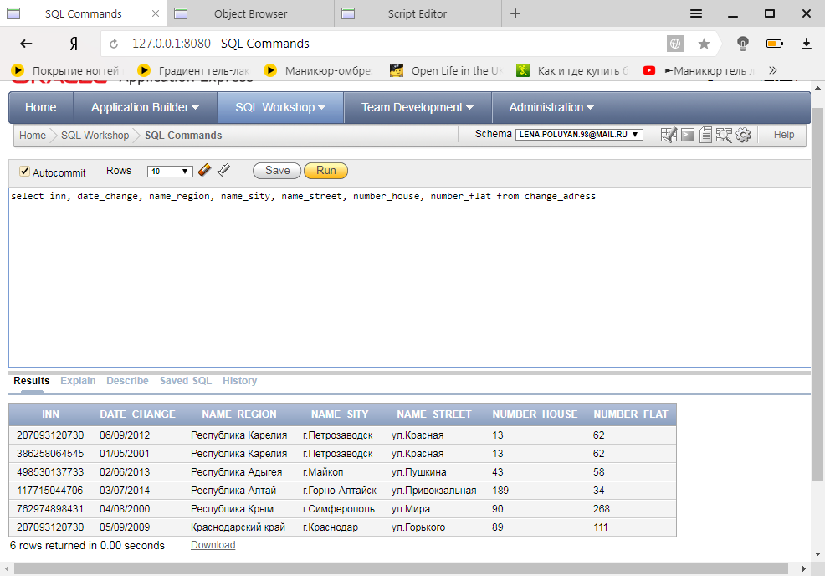
Рисунок 13 – Данные об адресах налогоплательщиков

Выведем данные об измененном адресе налогоплательщика с ИНН= 207093120730 (рисунок 14).
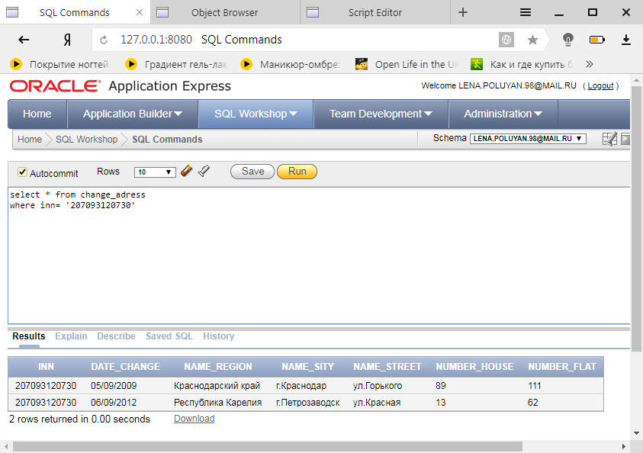
Рисунок 14 – Данные об измененном адресе налогоплательщика с ИНН= 207093120730

ЗАКЛЮЧЕНИЕ

В процессе выполнения курсовой работы было изучено средство моделирования и разработки баз данных Oracle SQL Developer Data Modeler, а также среда быстрой разработки web-приложений Oracle Application Express.
Результатом данной работы являются модель данных налоговой службы, нормализованная до 3НФ и базы данных в Oracle Application Express, где было оформлено изменение адреса налогоплательщика с использованием предопределенных списков.

СПИСОК ИСПОЛЬЗОВАННЫХ ИСТОЧНИКОВ

- Oracle SQL Developer Data Modeler Documentation URL: http://docs.oracle.com/database/sql-developer-data-modeler-4.2/index.html (дата обращения: 26.04.2018)
- Хомоненко, А. Д. Базы данных: Учебник для вузов / А. Д. Хомоненко, В. М. Цыганков, М. Г. Мальцев; Под ред. А. Д. Хомоненко. – 3-е изд., доп. и перераб. – СПб. : КОРОНА-Век, 2009. – 736 с.
- SQL.ru – все про SQL, базы данных, программирование и разработку информационных систем. URL: http://sql.ru (дата обращения: 26.04.2018).
- Oracle Application Express URL: https://apex.oracle.com/en/ (дата обращения: 26.04.2018)

ПРИЛОЖЕНИЕ А

CREATE TABLE adress (
name_region VARCHAR2(255) NOT NULL,
name_sity VARCHAR2(255) NOT NULL,
name_street VARCHAR2(255) NOT NULL,
number_house INTEGER NOT NULL,
number_flat INTEGER NOT NULL
);
ALTER TABLE adress
ADD CONSTRAINT adress_pk PRIMARY KEY ( name_region,
name_sity,
name_street,
number_house,
number_flat );
CREATE TABLE change_adress (
inn CHAR(12) NOT NULL,
date_change DATE NOT NULL,
name_region VARCHAR2(255) NOT NULL,
name_sity VARCHAR2(255) NOT NULL,
name_street VARCHAR2(255) NOT NULL,
number_house INTEGER NOT NULL,
number_flat INTEGER NOT NULL
);
ALTER TABLE change_adress ADD CONSTRAINT change_adress_pk PRIMARY KEY ( inn,
date_change );
CREATE TABLE client (
inn CHAR(12) NOT NULL,
full_name VARCHAR2(100),
phone CHAR(11),
e_mail VARCHAR2(50)
);
ALTER TABLE client ADD CONSTRAINT client_pk PRIMARY KEY ( inn );
CREATE TABLE flat (
number_flat INTEGER NOT NULL
);
ALTER TABLE flat ADD CONSTRAINT flat_pk PRIMARY KEY ( number_flat );
CREATE TABLE house (
number_house INTEGER NOT NULL
);
ALTER TABLE house ADD CONSTRAINT house_pk PRIMARY KEY ( number_house );
CREATE TABLE personal_estate (
code_number INTEGER NOT NULL,
capacity FLOAT
);
ALTER TABLE personal_estate ADD CONSTRAINT personal_estate_pk PRIMARY KEY ( code_number );
CREATE TABLE personal_estate_client (
code_number INTEGER NOT NULL,
inn CHAR(12) NOT NULL,
date_start DATE,
date_finish DATE
);
ALTER TABLE personal_estate_client ADD CONSTRAINT personal_estate_client_pk PRIMARY KEY ( code_number,
inn );
CREATE TABLE real_estate (
code_number INTEGER NOT NULL,
value FLOAT
);
ALTER TABLE real_estate ADD CONSTRAINT real_estate_pk PRIMARY KEY ( code_number );
CREATE TABLE real_estate_client (
inn CHAR(12) NOT NULL,
code_number INTEGER NOT NULL,
date_start DATE,
date_finish DATE
);
ALTER TABLE real_estate_client ADD CONSTRAINT real_estate_client_pk PRIMARY KEY ( code_number,
inn );
CREATE TABLE region (
name_region VARCHAR2(255) NOT NULL
);
ALTER TABLE region ADD CONSTRAINT region_pk PRIMARY KEY ( name_region );
CREATE TABLE sity (
name_sity VARCHAR2(255) NOT NULL
);
ALTER TABLE sity ADD CONSTRAINT sity_pk PRIMARY KEY ( name_sity );
CREATE TABLE street (
name_street VARCHAR2(255) NOT NULL
);
ALTER TABLE street ADD CONSTRAINT street_pk PRIMARY KEY ( name_street );
CREATE TABLE tax_on_personal_estate (
code_number INTEGER NOT NULL,
inn CHAR(12) NOT NULL,
year_tax DATE NOT NULL,
amount_tax FLOAT,
payment DATE
);
ALTER TABLE tax_on_personal_estate
ADD CONSTRAINT tax_on_personal_estate_pk PRIMARY KEY ( year_tax,
code_number,
inn );
CREATE TABLE tax_on_real_estate (
inn CHAR(12) NOT NULL,
code_number INTEGER NOT NULL,
year_tax DATE NOT NULL,
amount FLOAT,
payment DATE
);
ALTER TABLE tax_on_real_estate
ADD CONSTRAINT tax_on_real_estate_pk PRIMARY KEY ( year_tax,
code_number,
inn );
ALTER TABLE change_adress
ADD CONSTRAINT change_adress_adress_fk FOREIGN KEY ( name_region,
name_sity,
name_street,
number_house,
number_flat )
REFERENCES adress ( name_region,
name_sity,
name_street,
number_house,
number_flat );
ALTER TABLE change_adress
ADD CONSTRAINT change_adress_fkv2 FOREIGN KEY ( inn )
REFERENCES client ( inn );
ALTER TABLE adress
ADD CONSTRAINT flat_fk FOREIGN KEY ( number_flat )
REFERENCES flat ( number_flat );
ALTER TABLE adress
ADD CONSTRAINT house_fk FOREIGN KEY ( number_house )
REFERENCES house ( number_house );
ALTER TABLE personal_estate_client
ADD CONSTRAINT personal_estate_client_fk1 FOREIGN KEY ( code_number )
REFERENCES personal_estate ( code_number );
ALTER TABLE personal_estate_client
ADD CONSTRAINT personal_estate_client_fk2 FOREIGN KEY ( inn )
REFERENCES client ( inn );
ALTER TABLE real_estate_client
ADD CONSTRAINT real_estate_client_fk1 FOREIGN KEY ( inn )
REFERENCES client ( inn );
ALTER TABLE real_estate_client
ADD CONSTRAINT real_estate_client_fk2 FOREIGN KEY ( code_number )
REFERENCES real_estate ( code_number );
ALTER TABLE adress
ADD CONSTRAINT region_fk FOREIGN KEY ( name_region )
REFERENCES region ( name_region );
ALTER TABLE adress
ADD CONSTRAINT sity_fk FOREIGN KEY ( name_sity )
REFERENCES sity ( name_sity );
ALTER TABLE adress
ADD CONSTRAINT street_fk FOREIGN KEY ( name_street )
REFERENCES street ( name_street );
ALTER TABLE tax_on_personal_estate
ADD CONSTRAINT tax_on_personal_estate_fk FOREIGN KEY ( code_number,
inn )
REFERENCES personal_estate_client ( code_number,
inn );
ALTER TABLE tax_on_real_estate
ADD CONSTRAINT tax_on_real_estate_fk FOREIGN KEY ( code_number,
inn )
REFERENCES real_estate_client ( code_number,
inn );​

ПРИЛОЖЕНИЕ Б

insert into client (inn, full_name, phone, e_mail) values (386258064545, 'Иванова Ольга Александровна', 89186893456, '1caio.reis.549i@sikomo.gq');
insert into client (inn, full_name, phone, e_mail) values (498530137733, 'Никольский Константин Анатольевич', 89186893478, 'offibutty-5037@yopmail.com');
insert into client (inn, full_name, phone, e_mail) values (117715044706, 'Насонова Виктория Вадимовна', 89186893496, 'h1071291@nwytg.com');
insert into client (inn, full_name, phone, e_mail) values (762974898431, 'Полуян Елена Анатольевна', 89186893425, 'vwamabss@emlhub.com');
insert into client (inn, full_name, phone, e_mail) values (207093120730, 'Капустин Михаил Сергеевич', 89186893452, 'ybvuabss@emlhub.com');
insert into PERSONAL_ESTATE (code_number, capacity) values (1, 134);
insert into PERSONAL_ESTATE (code_number, capacity) values (2, 90);
insert into PERSONAL_ESTATE (code_number, capacity) values (3, 156);
insert into PERSONAL_ESTATE (code_number, capacity) values (4, 77);
insert into PERSONAL_ESTATE (code_number, capacity) values (5, 126);
insert into PERSONAL_ESTATE_CLIENT(code_number, inn, date_start, date_finish) values (1, 386258064545, '01.05.1994', '');
insert into PERSONAL_ESTATE_CLIENT(code_number, inn, date_start, date_finish) values (2, 498530137733, '04.29.1998', '');
insert into PERSONAL_ESTATE_CLIENT(code_number, inn, date_start, date_finish) values (3, 117715044706, '04.30.1999', '');
insert into PERSONAL_ESTATE_CLIENT(code_number, inn, date_start, date_finish) values (4, 762974898431, '10.30.2007', '');
insert into PERSONAL_ESTATE_CLIENT(code_number, inn, date_start, date_finish) values (5, 207093120730, '09.13.2000', '');
insert into REAL_ESTATE(code_number, value) values (1, 1791789);
insert into REAL_ESTATE(code_number, value) values (2, 4353429);
insert into REAL_ESTATE(code_number, value) values (3, 1972287);
insert into REAL_ESTATE(code_number, value) values (4, 1335180);
insert into REAL_ESTATE(code_number, value) values (5, 1608186);
insert into REAL_ESTATE_CLIENT (inn, code_number, date_start, date_finish) values (386258064545, 1, '02.25.1992', '');
insert into REAL_ESTATE_CLIENT (inn, code_number, date_start, date_finish) values (498530137733, 2, '04.29.1999', '');
insert into REAL_ESTATE_CLIENT (inn, code_number, date_start, date_finish) values (117715044706, 3, '09.24.1991', '');
insert into REAL_ESTATE_CLIENT (inn, code_number, date_start, date_finish) values (762974898431, 4, '11.10.2000', '');
insert into REAL_ESTATE_CLIENT (inn, code_number, date_start, date_finish) values (207093120730, 5, '11.05.1998', '');
insert into region (name_region) values ('Республика Карелия');
insert into region (name_region) values ('Республика Адыгея');
insert into region (name_region) values ('Республика Алтай');
insert into region (name_region) values ('Республика Крым');
insert into region (name_region) values ('Краснодарский край');
insert into sity (name_sity) values ('г.Петрозаводск');
insert into sity (name_sity) values ('г.Майкоп');
insert into sity (name_sity) values ('г.Горно-Алтайск');
insert into sity (name_sity) values ('г.Симферополь');
insert into sity (name_sity) values ('г.Краснодар');
insert into street (name_street) values ('ул.Красная');
insert into street (name_street) values ('ул.Пушкина');
insert into street (name_street) values ('ул.Привокзальная');
insert into street (name_street) values ('ул.Мира');
insert into street (name_street) values ('ул.Горького');
insert into house (number_house) values (13);
insert into house (number_house) values (43);
insert into house (number_house) values (189);
insert into house (number_house) values (90);
insert into house (number_house) values (89);
insert into flat (number_flat) values (62);
insert into flat (number_flat) values (58);
insert into flat (number_flat) values (34);
insert into flat (number_flat) values (268);
insert into flat (number_flat) values (111);
insert into adress (name_region, name_sity, name_street, number_house, number_flat) values ('Республика Карелия', 'г.Петрозаводск', 'ул.Красная', 13, 62);
insert into adress (name_region, name_sity, name_street, number_house, number_flat) values ('Республика Адыгея', 'г.Майкоп', 'ул.Пушкина', 43, 58);
insert into adress (name_region, name_sity, name_street, number_house, number_flat) values ('Республика Алтай', 'г.Горно-Алтайск', 'ул.Привокзальная', 189, 34);
insert into adress (name_region, name_sity, name_street, number_house, number_flat) values ('Республика Крым', 'г.Симферополь', 'ул.Мира', 90, 268);
insert into adress (name_region, name_sity, name_street, number_house, number_flat) values ('Краснодарский край', 'г.Краснодар', 'ул.Горького', 89, 111);
insert into change_adress (INN, date_change, name_region, name_sity, name_street, number_house, number_flat) values (386258064545, '01.05.1994', 'Республика Карелия', 'г.Петрозаводск', 'ул.Красная', 13, 62);
insert into change_adress (INN, date_change, name_region, name_sity, name_street, number_house, number_flat) values (498530137733, '02.06.1994', 'Республика Адыгея', 'г.Майкоп', 'ул.Пушкина', 43, 58);
insert into change_adress (INN, date_change, name_region, name_sity, name_street, number_house, number_flat) values (117715044706, '03.07.1994', 'Республика Алтай', 'г.Горно-Алтайск', 'ул.Привокзальная', 189, 34);
insert into change_adress (INN, date_change, name_region, name_sity, name_street, number_house, number_flat) values (762974898431, '04.08.1994', 'Республика Крым', 'г.Симферополь', 'ул.Мира', 90, 268);
insert into change_adress (INN, date_change, name_region, name_sity, name_street, number_house, number_flat) values (207093120730, '05.09.1994', 'Краснодарский край', 'г.Краснодар', 'ул.Горького', 89, 111);
insert into change_adress (INN, date_change, name_region, name_sity, name_street, number_house, number_flat) values (207093120730, '06.09.2012', 'Республика Карелия', 'г.Петрозаводск', 'ул.Красная', 13, 62);

